PENERAPAN PEMBELAJARAN BERDASARKAN MASALAH (PBM)
UNTUK MELATIHKAN KETERAMPILAN PROSES SISWA
PADA TEMA SAMPAH DI SMP NEGERI 2 KABUH JOMBANG

Zahrotul Ummah¹⁾, Yuliani²⁾, dan M. Budiyanto³⁾
¹⁾ Mahasiswa S1 Program Studi Pendidikan Sains, FMIPA, UNESA. E-mail: zet.u_qu@yahoo.com
²⁾ Dosen S1 Jurusan Biologi, FMIPA, UNESA. E-mail: yuliani.ap@gmail.com
³⁾ Dosen S1 Prodi Pendidikan Sains, FMIPA, UNESA. E-mail: budy.pmks@gmail.com

Abstrak
Keterampilan proses merupakan keterampilan-keterampilan yang digunakan untuk menemukan, menumbuhkan dan mengembangkan fakta, konsep, sikap dan nilai yang dituntut melalui kerja atau metode ilmiah. Dengan dilatihkan keterampilan proses pembelajaran IPA diharapkan dapat memecahkan masalah-masalah yang ada dalam masyarakat sesuai dengan tujuan kurikulum 2013. Model pembelajaran yang dapat digunakan untuk melatihkan keterampilan proses pada siswa adalah model pembelajaran berdasarkan masalah (PBM). Dimana dengan kemampuan menyelesaikan masalah siswa akan belajar dua hal yaitu siswa menemukan jawaban terhadap masalahnya dan siswa mengetahui bagaimana proses atau cara untuk menyelesaikan masalahnya. Tujuan penelitian ini adalah (1) mendeskripsikan keterlaksanaan pembelajaran, (2) mendeskripsikan hasil belajar siswa, (3) mendeskripsikan hasil keterampilan proses siswa dan (4) mendeskripsikan respon siswa terhadap keterampilan proses yang telah dipelajari setelah pembelajaran dengan penerapan model Pembelajaran Berdasarkan Masalah (PBM) pada tema sampah. Penelitian ini merupakan jenis penelitian Pre Experimental Design dengan menggunakan suatu rancangan One Shot Case Study. Sampel yang digunakan dalam penelitian ini adalah siswa kelas VII-C yang berjumlah 34 siswa. Analisis data dilakukan dengan cara deskriptif kuantitatif. Hasil penelitian menunjukkan bahwa keterlaksanaan pembelajaran dari pertemuan I, pertemuan II dan pertemuan III sebesar 3,4 termasuk dalam kategori sangat baik. Hasil belajar sebanyak 32 siswa tuntas dengan ketuntasan klasikal sebesar 94% (sangat baik). Hasil keterampilan proses sebanyak 22 siswa dengan keterangan sangat baik dan ketuntasan klasikal sebesar 97% (sangat baik). Respon siswa terhadap pembelajaran IPA dengan menggunakan model Pembelajaran Berdasarkan Masalah (PBM) pada tema sampah untuk melatihkan keterampilan proses sebesar 87% (sangat baik).
Kata Kunci : Pembelajaran IPA, Pembelajaran Berdasarkan Masalah, Keterampilan proses, Tema Sampah.
Abstract
Process skills are skills that used to find, grow and develop the fact, concept, attitude and values required by work or scientific method. With practiced of science process skills is expected to solve the problems that exist in society which suitable with objectives of curriculum 2013. Learning model that can be used to practice student’s process skills is problem based learning (PBL). Where the problem solving skills, student will learn two things, those are student find the answer to the problem and they knew how the process or how to solve the problem. The aims of this study (1) to describe the feasibility of learning, (2) describe the student learning outcomes, (3) describe the results of students 'process skills and (4) describe the students' response to the process skills that have been learned trough Problem Based Learning (PBL) model on garbage theme. The type of this research was Pre Experimental Design using One Shot Case Study. The sample used in this study were students of class VII-C, amounting to 34 students. The analyze does it with quantitative descriptive. The results showed that the feasibility study of the first meeting, the second meeting and the third meeting was 3.4 included in the excellent category. The results of study were 32 students completed the classical completeness was 94% (very good). The result of process skills as many as 22 students with excellent information dan classical completeness of 97% (excellent). Students' response to science learning process by using Problem Based Learning (PBL) model on garbage theme to practice student’s process skill was 87% (very good).
Keywords: Science Learning Process, Problem Based Instruction (PBI), Student’s Process Skills, Garbage Theme.

PENDAHULUAN
Pemerintah melalui Kementerian Pendidikan dan Kebudayaan pada tahun 2013 mengimplementasikan kurikulum baru sebagai penyempurnaan kurikulum sebelumnya (KTSP) yang diberi nama kurikulum 2013. Penyempurnaan kurikulum tersebut dilakukan untuk memberikan acuan bagi penyelenggaraan pembelajaran pada masing-masing satuan pendidikan yang ada di Indonesia. Kurikulum 2013 bertujuan agar manusia Indonesia dapat memiliki kemampuan hidup sebagai pribadi dan warga negara yang beriman, produktif, kreatif, inovatif, dan afektif serta mampu berkontribusi pada kehidupan masyarakat, berbangsa, bernegara, dan peradaban dunia. Tujuan ini terdapat dalam Lampiran Permendikbud nomor 68 tahun 2013 (Kerangka Dasar dan Struktur Kurikulum SMP/MTs). Pada kurikulum 2013 diharapkan pembelajaran IPA dapat melatihkan keterampilan proses dasar (basic skills), sampai melatihkan keterampilan proses terintegrasi (integrated skills) (Kemendikbud, 2013). Dengan dilatihkan keterampilan-keterampilan tersebut diharapkan pembelajaran IPA dapat memecahkan masalah-masalah yang ada dalam masyarakat sesuai dengan tujuan kurikulum 2013 (Permendikbud, 2013).
Semiawan (1992:18), menjelaskan bahwa keterampilan proses merupakan keterampilan-keterampilan yang digunakan untuk menemukan, menumbuhkan dan mengembangkan fakta, konsep, sikap dan nilai yang dituntut melalui kerja atau metode ilmiah, sedangkan Ibrahim (2010:2) menjelaskan bahwa apabila siswa telah menguasai keterampilan proses, maka orang tersebut telah menguasai keterampilan yang diperlukan di dalam belajar tingkat tinggi, yaitu melakukan penelitian dan memecahkan masalah.
Salah satu model pembelajaran yang dapat digunakan untuk melatihkan keterampilan proses pada siswa adalah model pembelajaran berdasarkan masalah (PBM). Dimana siswa akan menguasai dua hal yaitu proses (keterampilan proses) dan konten (isi) pelajaran sehingga dengan menerapkan pembelajaran berdasarkan masalah (PBM) akan memenuhi harapan pada kurikulum 2013 yaitu dapat melatihkan keterampilan proses dasar (basic skills), sampai melatihkan keterampilan proses terintegrasi (integrated skills) (Kemendikbud, 2013). Model pembelajaran berdasarkan masalah (PBM) dapat didefinisikan sebagai suatu model pembelajaran yang menggunakan masalah sebagai titik awal untuk mengakuisisi pengetahuan baru. Pada pembelajaran berdasarkan masalah (PBM) dilandasi oleh pemikiran beberapa ahli, yaitu John Dewey menyatakan bahwa kelas merupakan laboratorium untuk memecahkan masalah yang ada dalam kehidupan nyata (Ibrahim, 2005:7), Vygotsky menyatakan bahwa interaksi sosial dengan teman lain akan membantu terbentuknya ide baru dan memperkaya perkembangan intelektual siswa (Ibrahim, 2005:7), dan Bruner menyatakan bahwa pentingnya siswa terlibat dalam pembelajaran melalui penemuan pribadi (Ibrahim, 2005:9).
Kurikulum 2013 menggunakan pembelajaran tematik, yaitu pembelajaran yang mengintegrasikan berbagai kompetensi dari berbagai mata pelajaran. Pencemaran lingkungan adalah salah satu materi tematik IPA di SMP kelas VII dalam kurikulum 2013 semester II. Kompetensi inti tentang pencemaran lingkungan terdapat pada Kompetensi Dasar (KD) 3.3 Memahami prosedur pengklasifikasian makhluk hidup dan benda-benda tak hidup sebagai bagian kerja ilmiah, serta mengklasifikasikan berbagai makhluk hidup dan benda-benda tak hidup berdasarkan ciri yang diamati, Kompetensi Dasar (KD) 3.5 memahami karakteristik zat, serta perubahan fisika dan kimia pada zat yang dapat dimanfaatkan untuk kehidupan sehari-hari; Kompetensi Dasar (KD) 3.9 Mendeskripsikan pencemaran dan dampaknya bagi makhluk hidup; dan Kompetensi Dasar (KD) 4.9 menyajikan data dan informasi serta memberikan usulan penanggulangan masalah tentang pencemaran dan dampaknya bagi makhluk hidup. Berdasarkan beberapa kompetensi dasar tersebut dapat diambil sebuah tema dalam pembelajaran IPA yaitu tema “Sampah”.
Berdasarkan hasil angket pra-penelitian dan wawancara dengan guru IPA di SMP Negeri 2 Kabuh Jombang. Disimpulkan bahwa keterampilan 85% siswa menjawab tidak pernah mempelajari materi tentang sampah, 94% siswa menjawab tidak pernah melakukan praktikum pembuatan kompos di sekolah dan keterampilan proses yang belum pernah dipelajari yaitu merumuskan hipotesis, menentukan variabel, merancang prosedur percobaan, menganalisis data pengamatan dan mengkomunikasikan data. Maka peneliti bermaksud untuk melakukan penelitian dengan judul “Penerapan Pembelajaran Berdasarkan Masalah (PBM) Untuk Melatihkan Keterampilan Proses Pada Tema Sampah Di SMP Negeri 2 Kabuh Jombang”.
Adapun tujuan dari penelitian ini yaitu (1) mendeskripsikan keterlaksanaan pembelajaran, (2) mendeskripsikan hasil belajar siswa, (3) mendeskripsikan hasil keterampilan proses siswa dan (4) mendeskripsikan respon siswa terhadap keterampilan proses yang telah dipelajari setelah pembelajaran dengan penerapan model Pembelajaran Berdasarkan Masalah (PBM) pada tema sampah.
Diharapkan melalui penelitian ini dapat membantu melatihkan keterampilan proses bagi siswa, dapat digunakan sebagai pengalaman pada kegiatan belajar mengajar dan mengadakan penelitian lebih lanjut bagi peneliti, dapat dijadikan sebagai alternatif penerapan model pembelajaran untuk melatihkan keterampilan proses pada siswa bagi guru dan dapat memberikan kontribusi untuk meningkatkan kualitas belajar mengajar di sekolah bagi sekolah.

METODE
Jenis penelitian yang digunakan adalah Pre Experimental Design. Subjek penelitian ini adalah siswa kelas VII-C SMP Negeri 2 Kabuh Jombang semester genap tahun ajaran 2013-2014 sebanyak 34 siswa (17 laki-laki dan 17 perempuan).
Teknik pengumpulan data dalam penelitian ini diperoleh dengan cara sebagai berikut: teknik observasi, evaluasi (tes), dan angket. Instrumen yang digunakan dalam penelitian ini meliputi: lembar observasi keterlaksanaan pembelajaran IPA dengan model pembelajaran berdasarkan masalah (PBM), lembar observasi keterampilan proses, lembar tes hasil belajar, lembar tes keterampilan proses dan lembar angket respon.
Analisis data keterlaksanaan pembelajaran IPA dengan model pembelajaran berdasarkan masalah (PBM), keterampilan proses dan hasil belajar dilakukan dengan cara deskriptif kuantitatif. Analisis lembar respon siswa dilakukan berdasarkan persentase respon siswa dengan menggunakan skala Likert.

HASIL DAN PEMBAHASAN
Berdasarkan data penelitian dapat diketahui bahwa keterlaksanaan pembelajaran dengan model PBM pada pertemuan I mendapat nilai rata-rata 3,7 dengan kriteria sangat baik, pada pertemuan II mendapat nilai rata-rata 3,5 dengan kriteria sangat baik dan pada pertemuan III mendapat nilai rata-rata 3 dengan kriteria baik. hasil keterlaksanaan tersebut mengalami penurunan pada setiap pertemuannya hal tersebut terjadi karena kegiatan pembelajaran yang dilakukan pada setiap pertemuan berbeda yaitu pada pertemuan I membahas materi pembelajaran dan mengerjakan LKS, pertemuan II percobaan dan pertemuan III presentasi hasil percobaan setelah itu mengerjakan soal hasil belajar, keterampilan proses dan angket respon. Namun secara keseluruhan pembelajaran mendapat nilai rata-rata sebesar 3,4 termasuk dalam kategori sangat baik. Secara keseluruhan nilai rata-rata keterlaksanaan pembelajaran dari 3 pertemuan tersebut sebesar 3,4 termasuk dalam kategori sangat baik. Untuk lebih jelasnya dapat dilihat pada diagram 1. sebagai berikut
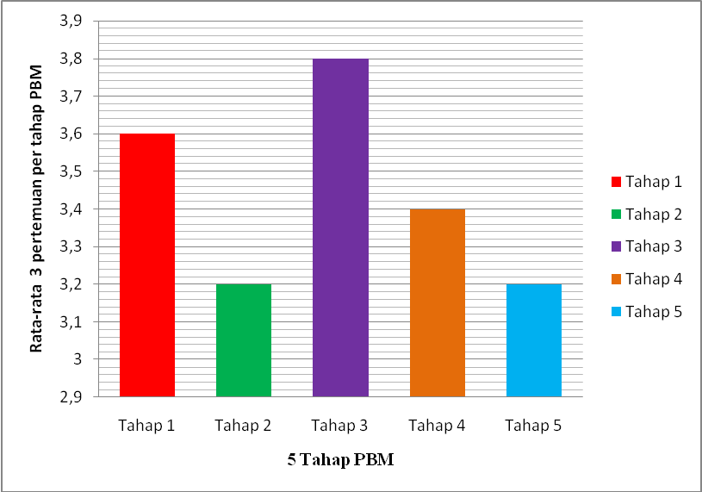
Diagram 1. Hasil rata-rata 3 pertemuan berdasarkan 5 tahap model PBM
Diagram 1. menjelaskan bahwa dari 5 tahap model PBM yang memperoleh skor tertinggi pada tahap 3 sebesar 3,8 hal tersebut dapat terjadi karena pada setiap pertemuan guru melaksanakan kegiatan pembelajaran berdasarkan RPP yang dibuktikan dari setiap pertemuan untuk tahap 3 rata-rata mendapat skor 4 dari pengamat yaitu sangat baik lebih dari yang direncanakan dalam kegiatan pembelajaran sedangkan tahap yang memperoleh skor terendah pada tahap 2 dan 5 sebesar 3,2 hal tersebut dapat terjadi karena proses pembelajaran yang dilakukan pada setiap pertemuan berbeda dan hasil yang diperoleh dari rata-rata 2 pengamat memperoleh nilai kurang dari 3 untuk setiap pertemuan sehingga ketika dirata-rata pada tahap 2 dan 5 memperoleh nilai 2,5 paling rendah dibanding tahapan yang lain. Secara keseluruhan 5 tahap tersebut memperoleh nilai rata-rata sebesar 3,4 dengan kategori sangat baik
Berdasarkan data penelitian hasil belajar dari 34 siswa sebanyak 32 siswa dengan keterangan tuntas dan sebanyak 2 siswa dengan keterangan tidak tuntas.Siswa yang belum tuntas secara individual dikarenakan hasil nilai tes yang mereka peroleh masih belum mencapai nilai ≥2,66. Ketuntasan belajar klasikal berdasarkan data tersebut diperoleh sebesar 94%. Adapun rata-rata ketercapaian indikator dari 34 siswa yang diperoleh setelah pembelajaran dengan tema sampah dapat dilihat pada Tabel 1. sebagai berikut
Tabel 1. Hasil Rata-Rata Ketercapaian Indikator Dari 34 Siswa
Berdasarkan Tabel 1. dari 8 indikator ketercapaian pembelajaran yang memperoleh skor tertinggi adalah indikator ke-2 dan yang memperoleh skor terendah adalah indikator ke-5. Ketercapaian indikator hasil belajar menunjukkan bahwa ketuntasan siswa secara klasikal telah tercapai. Rata-rata untuk 8 indikator sebesar 3,2 dengan predikat baik.
No | Indikator Pembelajaran | Skor Rata-Rata Terhadap 34 Siswa | Predikat
1. | Menjelaskan perbedaan jenis sampah | 2,6 | Baik
2. | Menjelaskan dampak sampah terhadap pencemaran lingkungan | 4 | Sangat baik
3. | Menjelaskan usaha penanggulangan pencemaran lingkungan | 3,9 | Sangat baik
4. | Menjelaskan manfaat kompos dan faktor yang mempengaruhi proses pengkomposan | 3,1 | Baik
5. | Mengidentifikasi sifat pH | 2,1 | Cukup baik
6. | Mengidentifikasi perubahan fisika dan kimia pada pengolahan sampah organik menjadi kompos | 3,9 | Sangat baik
7. | Menganalisis hasil pengkomposan bahan sampah organik | 3,3 | Baik
8. | Menyimpulkan hasil pengkomposan bahan sampah organik | 2,7 | Baik
Rata-rata |  | 3,2 | Baik
Berdasarkan hasil rata-rata keterampilan proses yang dilatihkan dari 34 siswa sebanyak 22 siswa dengan keterangan sangat baik, 11 siswa dengan keterangan baik dan 1 siswa dengan keterangan cukup baik. 1 siswa dengan keterangan cukup baik dapat terjadi karena hasil tes keterampilan prosesnya belum mencapai nilai ≥2,66 berdasarkan Permendikbud No 81A tahun 2013. Hasil ketuntasan dari 34 siswa sebesar 97% sehingga dapat dikatakan dari 34 siswa tersebut telah tuntas (baik) karena mencapai ≥75% jumlah siswa yang telah tuntas dengan nilai ≥2,66 berdasarkan Permendikbud No 81A tahun 2013. Hasil ketuntasan dari 34 siswa sebesar 97% setelah dilatihkan keterampilan proses menunjukkan bahwa dengan menerapkan model PBM pada tema sampah terbukti dapat melatihkan keterampilan proses pada siswa. Untuk lebih jelasnya berikut hasil rata-rata dari 34 siswa untuk setiap keterampilan yang diujikan
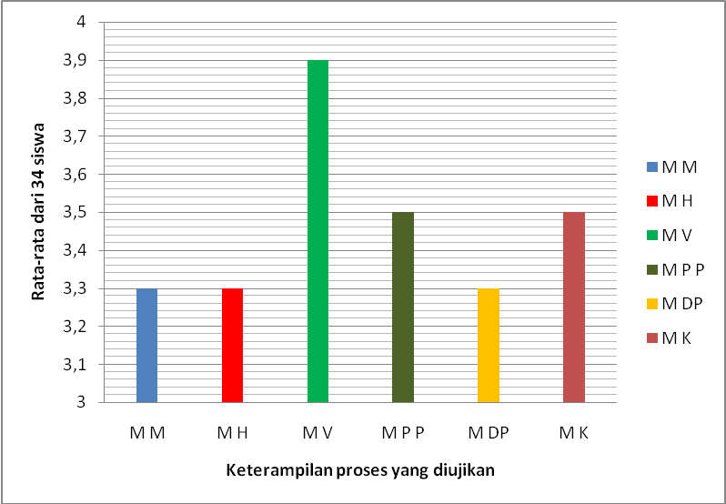
Diagram 2. hasil rata-rata 6 keterampilan proses yang diujikan dari 34 siswa
Keterangan diagram :
MM : Merumuskan Masalah
MH : Merumuskan Hipotesis
MV : Menentukan Variabel

MPP : Merancang Prosedur Percobaan
MDP : Merancang Data Pengamatan
MK : Membuat Kesimpulan

Diagram 2. menjelaskan bahwa keterampilan yang mendapat nilai tertinggi adalah keterampilan menentukan variabel dan keterampilan yang mendapat nilai terendah adalah keterampilan merumuskan masalah, merumuskan hipotesis dan menganalisis data pengamatan hal tersebut karena jawaban kurang lengkap, tidak disertai alasan jawaban dari pertanyaan sehingga mengurangi skor maksimal. Secara keseluruhan rata-rata 6 keterampilan tersebut sebesar 3,5 dengan predikat sangat baik.
Berdasarkan data penelitian hasil keterampilan proses siswa diperoleh ketuntasan klasikal sebesar 97%. Perolehan hasil keterampilan tersebut dipergunakan untuk menyelesaikan masalah yang merupakan hasil belajar paling tinggi. Berdasarkan data penelitian hasil belajar siswa diperoleh ketuntasan klasikal sebesar 94%. Dari data penelitian tersebut dapat disimpulkan bahwa dengan menerapkan model PBM terbukti siswa dapat menguasai 2 hal yaitu keterampilan proses dan konten (isi) pembelajaran. Hal tersebut sesuai dengan pendapat Ibrahim (2012:3), bahwa dalam proses belajar dengan menggunakan PBM siswa akan menguasahi 2 hal yaitu proses (keterampilan proses) dan konten (isi) pelajarannya.
Untuk mengetahui respon siswa terhadap penerapan pembelajaran IPA yang menerapkan model PBM dan terhadap keterampilan proses yang telah dipelajari dilakukan dengan menggunakan instrumen lembar angket respon siswa. Data hasil angket respon siswa akan disajikan dalam Tabel 2. Ini
Tabel 2. Hasil Angket Respon Siswa Terhadap Keterampilan Proses Dengan Model PBM Pada Tema Sampah
No | Pernyataan | Persentase (%) |  | Kriteria
No | Pernyataan | Ya | Tidak | Kriteria
1. | Proses pembelajaran sangat menarik dan tidak membosankan | 88 | 12 | Sangat Baik
2. | Siswa merasa mempunyai sikap kepedulian terhadap kelestarian lingkungan | 94 | 6 | Sangat Baik
3. | Siswa merasa mempunyai sikap teliti, tanggung jawab dan jujur | 94 | 6 | Sangat Baik
4. | Siswa merasa lebih muda memahami materi tema sampah dan mampu mengolah sampah organik menjadi kompos | 94 | 6 | Sangat Baik
5. | Siswa merasa lebih aktif bertanya dan menjawab | 85 | 15 | Sangat Baik
6. | Siswa sudah mampu membuat rumusan masalah dalam sebuah percobaan | 82 | 18 | Sangat Baik
7. | Siswa merasa sudah mampu membuat hipotesis dalam sebuah percobaan | 85 | 15 | Sangat Baik
8. | Siswa merasa sudah mampu membuat variabel dalam sebuah percobaan | 88 | 12 | Sangat Baik
9. | Siswa merasa sudah terampil dalam menyiapkan alat dan bahan percobaan | 88 | 12 | Sangat Baik
10. | Siswa merasa sudah terampil dalam melakukan langkah-langkah percobaan | 82 | 18 | Sangat Baik
11. | Siswa merasa sudah mampu melakukan pengamatan dari percobaan | 82 | 18 | Sangat Baik
12. | Siswa merasa sudah mampu menganalisis data pengamatan | 88 | 12 | Sangat Baik
13. | Siswa merasa sudah mampu membuat kesimpulan dari percobaan | 91 | 9 | Sangat Baik
14. | Siswa merasa sudah mampu mempresentasikan data secara percaya diri dan tidak membaca teks | 85 | 15 | Sangat Baik
15. | Siswa merasa sudah mampu mengkaitkan satu informasi dengan informasi lain | 85 | 15 | Sangat Baik
Rata-rata |  | 78 | - | Sangat baik

Berdasarkan Tabel 2. dapat dilihat bahwa secara keseluruhan data hasil angket respon 34 siswa berada pada kriteria sangat baik. Hal ini menunjukkan bahwa pembelajaran yang telah dilaksanakan dan keterampilan proses yang telah dipelajari pada saat pembelajaran dengan menerapkan model PBM mendapat respon positif dari siswa kelas VII-C SMP Negeri 2 Kabuh Jombang, hal tersebut terbukti dengan tingginya hasil responden yang menjawab “YA” pada setiap pertanyaan. 15 pernyataan berada pada kriteria sangat baik namun jika dilihat dari persentase jawaban ya dari 15 pernyataan yang mendapat persentase tertinggi adalah pernyataan ke-2,3,dan 4 yaitu 94% sedangkan pernyataan yang mendapat persentase terendah adalah pernyataan ke- 6, 10 dan 11 yaitu 82%.

PENUTUP
Simpulan
Keterlaksanaan pembelajaran IPA dengan menerapkan model PBM untuk melatihkan keterampilan proses siswa pada pertemuan I, II dan III berada pada kriteria sangat baik sebesar 3,4. Nilai rata-rata keterlaksanaan pembelajaran pada pertemuan I sebesar 3,7, pertemuan II sebesar 3,5 dan pertemuan III sebesar 3. Keterlaksanaan 5 tahap PBM dalam pembelajaran IPA pada pertemuan I, II dan III sebesar 3,4 dengan kriteria sangat baik . Ketuntasan hasil belajar 34 siswa pada pembelajaran IPA dengan menggunakan model Pembelajaran berdasarkan Masalah (PBM) pada tema sampah untuk melatihkan keterampilan proses siswa sebesar 94% dengan kategori tuntas 32 siswa dan tidak tuntas 2 siswa. Hasil keterampilan proses dari 34 siswa sebanyak 22 siswa dengan keterangan sangat baik, 11 siswa dengan keterangan baik dan 1 siswa dengan keterangan cukup baik. Ketuntasan klasikal sebesar 97% sehingga dapat dikatakan dari 34 siswa tersebut telah tuntas.Respon siswa terhadap pembelajaran IPA dengan menggunakan model Pembelajaran Berdasarkan Masalah (PBM) pada tema sampah untuk melatihkan keterampilan proses siswa sangat baik. Hal ini terbukti dari hasil respon siswa dari tiap pertanyaan berada pada kategori sangat baik dengan presentase rata-rata sebesar 87%.

Saran
Usulan konkrit yang dapat ditindaklanjuti sebagai sumbangan penelitian adalah sebagai berikut : pembelajaran IPA dengan menerapkan Pembelajaran Berdasarkan Masalah (PBM) dapat digunakan pada tema pembelajaran yang lain untuk melatihkan keterampilan proses siswa dan hasil belajar siswa. Diharapkan dapat melatihkan keterampilan yang lebih khusus contohnya keterampilan komunikasi karena terdapat beberapa siswa yang masih pasif dalam bertanya dan menjawab ketika proses pembelajaran dan ketika presentasi.

Ucapan Terimakasih
Kepada Ibu Yuliani, M.Si. selaku dosen pembimbing I dan Bapak M. Budiyanto, S.Pd., M.Pd. selaku Dosen Pembimbing II. Drs. Bambang Sugiarto, M.Pd. dan An Nuril. M. F, S.Pd., M.Pd. selaku dosen penguji. M. Budiyanto, S.Pd., M.Pd., An Nuril. M. F, S.Pd., M.Pd. dan Suwarno, S.Pd selaku validator ahli materi yang senantiasa memberikan bimbingan, motivasi dan meluangkan waktu serta tenaga untuk penulis dalam menyelesaikan skripsi.
DAFTAR PUSTAKA
Hamdani. 2011. Strategi Belajar Mengajar. Bandung: CV Pustaka Setia.
Ibrahim. 2005. Pembelajaran Berdasarkan Masalah. Surabaya. Unesa University Press.
Ibrahim. 2012. Pembelajaran Berdasarkan Masalah. Surabaya. Unesa University Press.
Mulyasa. 2013. Pengembangan dan Implementasi Kurikulum 2013. Bandung. PT Remaja Rosdakarya.
Nur, Muhammad. 2011. Keterampilan-keterampilan Proses Sains. Surabaya. Unesa University Press.
Nur, Muhammad. dkk. 2008. Teori-teori Pembelajaran Kognitif. Unesa Sains Dan Matematika Sekolah.
Semiawan, Conny. 1992. Pendekatan Keterampilan Proses Bagaimana Mengaktifkan Siswa dalam Belajar. Jakarta: PT Grasindo.
Sugiyono. 2013. Metode Penelitian Kombinasi (Mixed Methods). Bandung. Alfabeta.
Trianto. 2007. Model Pembelajaran Terpadu Dalam Teori dan Praktek. Surabaya. Prestasi Pustaka.

